1. 线性系统的基本概念

* 研究系统的目的是什么

图像处理可用线性系统描述，人们对于线性系统的长期研究积累了程数完善的线性系统理论，它为电信号和光学信号的采样、滤波及空间分辨率等研究提供了坚实的数学基础。

对于非线性现象的处理，通常使其线性化，这是因为线性理论比较完善。

* 什么是线性、时不变系统

线性： $x_{1}(t)→y_{1}(t),x_{2}(t)→y_{2}(t)\overset{⇒}{ }ax_{1}(t)+bx_{2}(t)→ay_{1}(t)+by_{2}(t)$

时不变： $x(t)→y(t)\overset{⇒}{ }x(t−τ)→y(t−τ)$

* 单位冲激响应和卷积

**单位冲激响应： $h(t)=\int_{−∞}^{+∞}{h(τ)δ(t−τ)}dτ$**，系统在**单位冲激函数**激励下引起的零状态响应被称之为该系统的“**冲激响应**”。它的物理含义其实就是这个**系统自身的响应特性**。任何信号通过该系统后的输出就是信号本身与该系统单位冲激响应的**卷积**。

**单位冲激响应可以用于描述线性时不变系统。**

**单位冲激函数： $δ(t)$**，定义为 ①当t不等于0时， $δ(t)=0；②\int_{−∞}^{+∞}{δ(t)}=1；$

**卷积： $y(t)=h(t)∗x(t)=\int_{−∞}^{+∞}{h(τ)x(t−τ)}dτ$**

**卷积在图像处理中的应用：**

1. 去除不需要的但已对图像施加了的线性系统影响，例如：利用卷积去恢复由于透镜系统或运动所造成的模糊，这两种影响都可认为是线性系统带来的。
2. 去除线性叠加在图像上的噪声信号，如：估计未受噪声污染前的信号；检测噪声背景下是否存在已知特征；去除相干（周期）噪声。
3. 特征增强，以削弱景物中其他内容为代价，来增强指定特征（如点、边）的对比度。

* 串联的线性系统仍是线性系统



$$h_{2}(t)∗[h_{1}(t)∗x(t)]=[{h_{2}(x)∗h}_{1}(x)]∗x(t)$$

* 为什么要研究周期信号的傅里叶级数分解，傅里叶级数分解的物理意义

傅里叶级数是定义在周期信号上的。周期信号可分解为不同频率的正弦波线性叠加

* 傅里叶变换，傅里叶变换的性质，离散傅里叶变换（DFT），FFT算法

**傅里叶正变换**： $X(ω)=\int_{−∞}^{+∞}{x(t)}e^{−jωt}dt$

**傅里叶反变换**： $x(t)=\frac{1}{2π}\int{X(ω)}e^{jωt}dω$

**物理含义**：对于一个任意的非周期的信号 $x(t)$，利用傅里叶正变换可以把它转换到频率域，而傅里叶反变换是把任意一个频域里的信号变换到时间域里去。

**傅里叶变换的性质**：线性、时延、相移、微分、卷积、Parseval定理

**离散傅里叶变换（DFT）：**周期离散（时间域） $→$ 周期离散（频域）

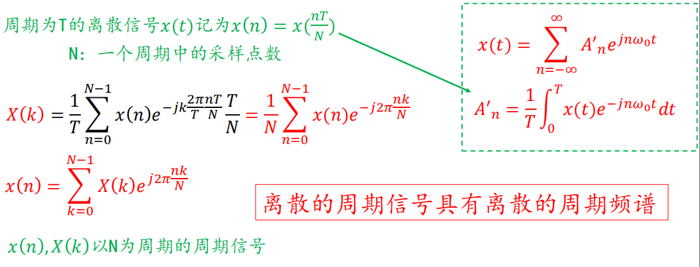

**FFT算法**：

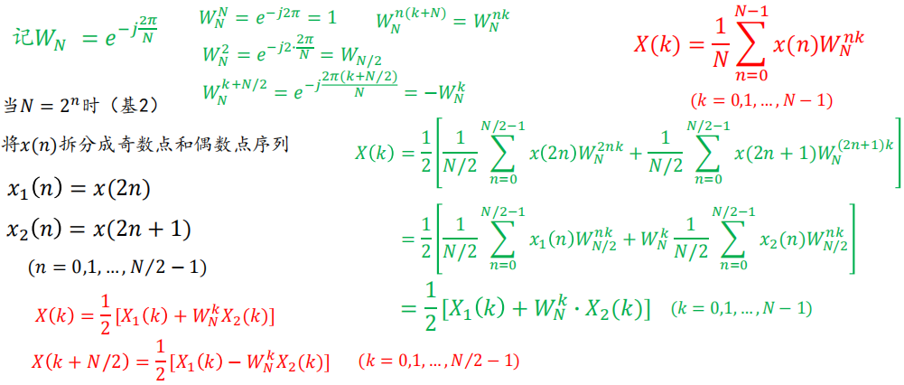

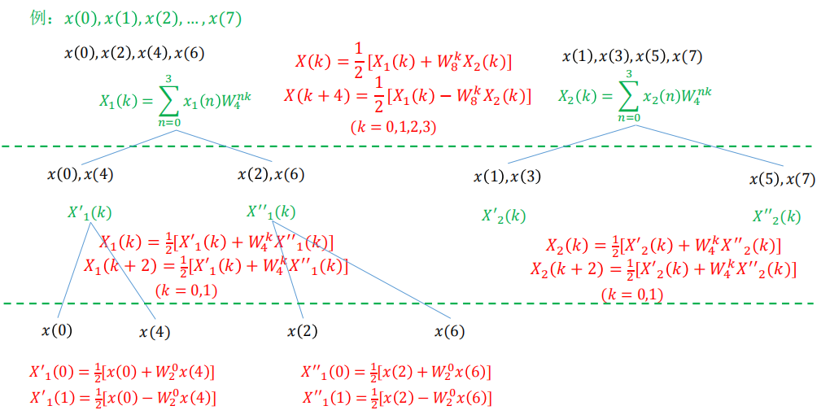

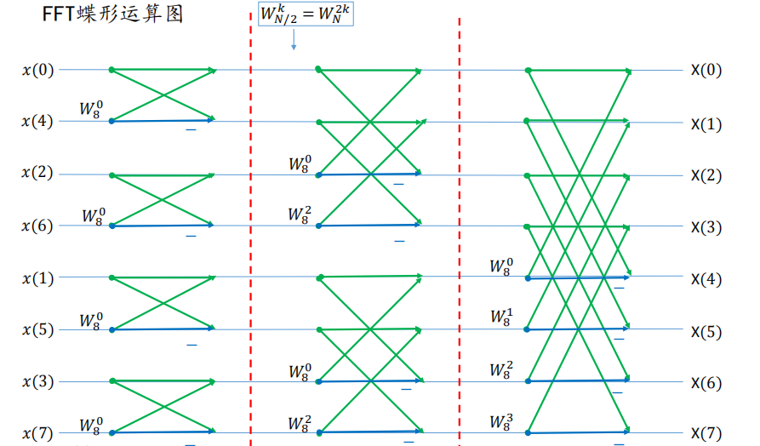

* 几个特殊函数的傅里叶变换：单位冲激函数、脉冲函数、正弦函数

**单位冲激函数： $δ(t)↔1$**

**脉冲函数： $h(t)=\left\{\begin{aligned}\frac{1}{A} (−\frac{A}{2},\frac{A}{2}) \\ 0 otherwise\end{aligned} \right.↔H(ω)=\frac{sin(Aω/2)}{Aω/2}$**（sinc函数）

**正弦函数： $f(x)=asin(ω_{0}x)↔F(ω)=iaπδ(ω+ω_{0})−iaπδ(ω−ω_{0})$**

* 线性系统与线性滤波器，低通、高通滤波器的传递函数

任何线性系统都是线性滤波器，传递函数决定了滤波性能。

线性滤波器不应该把它分成时间域的线性滤波器和频域的线性滤波器。

* 单位冲激响应与传递函数

时域方法：

**单位冲激响应 $h(t)\overset{⇒}{ }y(t)=h(t)∗x(t)$**

频域方法：

**传递函数 $λ(ω)是单位冲激响应的傅里叶变换（频谱）:$**

$x(t)=e^{jωt}→y(t)=λ(ω)e^{jωt}$, $λ(ω)=\int{e^{−jωτ}h(τ)dτ}$

$x(t)=\sum_{k}{a_{k}e^{jω_{k}t}}\overset{⇒}{ }y(t)=\sum_{k}{a_{k}λ(ω_{k})e^{jω_{k}t}}$

* 几个特殊的线性系统（线性滤波器）：微分系统、均值滤波器、高斯滤波器
* 图像（2维）的傅里叶变换，二维DFT的实现方法

二维傅里叶变换 $F(u,v)=\int{\int{{f(x,y)e}^{−j2π(u+v)}dxdy}}$

二维DFT，对于M*N尺寸图像，做M+N次一维FFT实现

1. 数字图像的表达

* 模拟图像与数字图像

**模拟图像**，又称连续图像，是指在二维坐标系中连续变化的图像，即图像的像点是无限稠密的，同时具有灰度值（即图像从暗到亮的变化值）。例，用胶卷拍出的相片是模拟图像。

一幅图像可定义为一个二维函数 $f(x,y)$，其中x,y是空间（平面）坐标，而在任何一堆空间坐标（x,y）处的幅值f称为图像在该点处的强度或灰度。当x,y和灰度值f是有限的离散数值时，我们称图像为**数字图像**。数字图像是由有限数量的像素组成的，每个像素都有一个特定的位置和幅值。

数字图像是模拟图像的量化。

* 数字图像的函数表达和矩阵表达方式，坐标系统定义

二维函数 $f(x,y)$，矩阵表达方式f[m,n]，坐标系定义（原点在左上角）

* 常用的图像格式

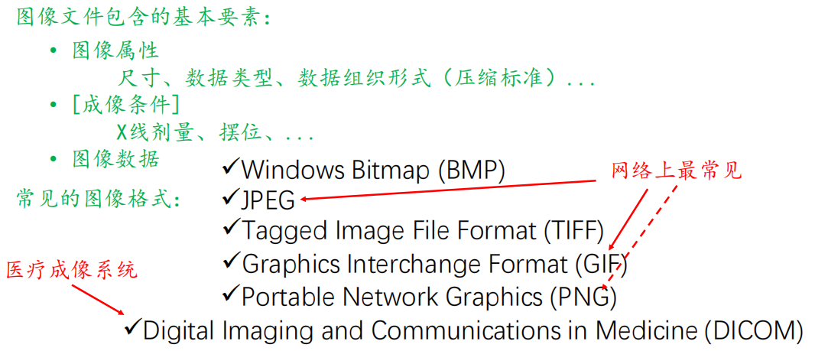

1. 成像

* 成像系统的目标

成像(生成数字图像)的目的是希望把我们感兴趣的信息（目标信息）用图像的方式表示出来，但是信息不是孤立存在的，要有载体，成像系统里信息由某一种能量形式承载的。**成像系统的目标是获得图像（现代成像系统大多是为了获得数字图像）。**

* 采样与量化，与图像质量的关系

采样：对坐标值进行数字化，图像分辨率（每个像素对应的真实世界的尺寸/像素个数）

量化：AD变换，对幅值数字化，像素值的分辨率

* 典型的成像系统（数字光学相机、X光透视机）的主要组成以及重要的技术指标与图像质量的关系

数字光学相机：曝光速度、分辨率

X光透视机：是通过X射线对物体物品进行透视的仪器，此机器主机由发射端和接收端组成，发射端发射X光射线，穿透物体后，由接收端接收X射线，并且处理成图像，技术指标：几何放大倍数、总放大倍数、检测区域、最大样品尺寸、细节辨识能力

1. 图像的几何变换和插值

* 图像的基本几何变换

仿射变换覆盖平移、旋转、缩放等组合。

* 需要图像插值的原因，进行变换时的像素遍历方法

**需要图像插值的原因：**对于数字图像而言，图像放大时，像素也相应地增加，目标图像中的增加的像素值并不存在原始图像中，这就需要图像插值来选择信息较好的像素作为增加的像素。

在图像的放大和缩小的过程中，需要计算目标图像像素点在原始图像的位置，如果计算的**位置不是整数**，就需要用到图像插值，计算出合适的像素值赋值给目标图像像素点。

**进行变换时的像素遍历方法：**遍历目标图像。

* 图像插值的常用算法

最近邻插值，线性插值 $→$ 双线性插值。

1. 图像增强

* 灰度图像质量下降的典型视觉效果：灰度分布不合理、噪声、模糊
* 针对不同质量下降现象的解决思路：灰度映射、噪声抑制、锐化
  1. 灰度映射
* 灰度直方图的作用

可以反映图像灰度动态范围，灰度直方图通常是设计灰度映射函数的依据。

* 灰度映射的视觉心理学实验依据

1. 人眼看一幅图像时，其实不需要太多的灰度级。
2. 人眼在整个灰度级上分辨能力不同，在中间位置灰度分布分辨能力更强一些。
3. 在灰度轴上最大最均匀地分布会得到更好的视觉效果。

* 常见灰度分布不合理图像（曝光不足、曝光过度、逆光）的灰度直方图特点以及灰度映射目标

**灰度映射目标：**最大限度均匀覆盖灰度范围，更多的像素分布在灰度轴相对比较中间的位置。以牺牲有效灰度级为价值，增大覆盖灰度范围，且提高分布的均匀性。

* 常用灰度映射算法（分段线性映射、伽玛校正、直方图均衡）
  1. 噪声抑制（还未完美）
* 使用线性滤波器抑制噪声的可行性分析

设计一个线性滤波器，这个滤波器的点扩展函数（单位冲激响应）经过仔细设计后能够在图像失真和噪声抑制这两个方面综合起来能满足对于噪声抑制的要求。

噪声导致图像高频能量变大。使用低通滤波器。

* 线性滤波器方法抑制噪声的局限性

图像的失真

* 常用抑制噪声的线性滤波器方法：均值滤波器、高斯滤波器，参数与性能分析

均值滤波器：窗口大小为参数，有旁瓣影响，抑噪能力不高，计算复杂度最低；

高斯滤波器：σ为参数，无振铃效应。

* 非线性方法：中值滤波器

排序算法是非线性的。

边界不会被破坏；若细节小于1/2窗口，细节丢失。

* 1. 锐化
* 使用线性滤波器锐化图像边界的可行性分析

陡峭的边界/高对比度具有更多的高频分量，从频谱角度去看，边界锐化即希望频谱的高频分量能够加大，这就是用线性方法去做边界锐化/细节增强的基本动机。

* 线性滤波器锐化图像边界的局限性

放大噪声

* 典型算法：unsharp masking，参数与性能分析

unsharp masking既可作锐化也可作平滑，却决于参数选择

α的选择：边界锐化程度与噪声放大程度之间的平衡。

* 对比度增强与锐化边界，retinex算法（同态滤波器）

非线性：对数域实现unsharp masking

* 1. 彩色图像增强（不在考核范围）
* 颜色模型，HSV
* 简化的彩色图像增强方法

1. 图像复原

* 图像复原与图像增强的异同

相似：目的都是提高图像质量；

区别：图像增强以提高人视觉感受质量为目标，图像复原希望从真实质量不高的图像（由于成像过程受到干扰）中还原出理想成像条件下的图像。

* 线性降质模型

多数降质过程是一个低通滤波过程，例如：运动模糊、散焦模糊。

* 逆滤波与维纳滤波

逆滤波：噪声为0时结果完美；但是噪声不可避免，所以还是存在问题。

维纳滤波：出发点是让估计图像与理想图像具有最大的相似。

* 运动模糊的参数估计和复原

匀速直线运动的降质模型的数学模型是一个均值滤波器（低通滤波）。

估计运动位移a：把运动发生方向放在x轴，利用sinc函数周期零点特性；

找运动方向：图像的所有方向上都尝试高通滤波，当是运动方向时，输出达到极小值。

1. 图像数据压缩

* 图像的数据冗余

编码冗余（出现频率高的灰度分配小的字长、出现频率低的则分配长字长，来追求平均字长较小）、像素间相关性冗余（图像邻域内像素值相似∴每个值单独记录---低效）、视觉冗余（图像对于不同的观众、关注的内容不一样）；

* 有损与无损压缩，压缩算法的评价方法

基于减小编码冗余和像素间相关性冗余，无减少图像信息---无损（失真）压缩

基于视觉冗余，将人不感兴趣的图像信息丢掉，从而达到图像数据的减少---有损压缩

压缩算法的评价方法：评价指标---压缩比，无损压缩是压缩比越高越好，还有一个指标---压缩误差评估（用于有损压缩，例：均方误差、信噪比），有损压缩追求高压缩比的同时，还需保证高的信噪比。

* 无损编码方法：行程编码、差分编码、Huffman编码（熵编码）

行程编码：相邻像素具有相同的像素值

差分编码（JPEG压缩中有用到即DC）：除第一个像素外，将其中各像素都表示为各该像素与其前一像素的差的编码；

Huffman编码（熵编码）：出现频率高的灰度分配小字长、出现频率低的则分配长字长；

* JPEG流程

①**预处理**模块，分为三步：一，**颜色空间变换**，将RGB颜色空间转换为YCbCr颜色空间 (若为灰度图像直接用灰度图像的灰度替换Y，Cb、Cr看作(0,0)尺寸大小的标量图像)；二，**降采样**，由于对人眼来说Y分量比Cb、Cr分量更为重要，常采用4:1:1或者4:2:2的数据取样比例来采样处理以减小数据的存储量；三，**分块**，常把源图像数据分成若干8×8的子块（最小处理单元）；

②对每一个小块（MCU）进行**DCT变换**，得到实数结果；

③对于每一幅标量图像的频率分量除以量化矩阵的值之后取整，完成**量化**；

④最后，在整个图像内对每个MCU的直流分量进行**编码**（如DC），而在每个MCU中对其交流分量进行**编码**（如AC）。

调节压缩比/失真率的一步——**量化**，可通过品质因子控制量化矩阵的缩放，品质因子越大，失真率越小。

1. 图像分割

* 图像分割任务的描述

图像分割就是希望把组成图像的所有像素分别做上标签，标签标记为哪个景物，即把图像分解为由若干个不同景物组成的。

图像的每个像素有且仅有一个标签---01分割

每个像素有属于不同类别隶属度标签---模糊分割

$\sum_{i=1}^{N}{R_{i}}=1$;

* 什么是特征、有效特征、特征空间

特征：图像值（灰度图像的灰度、彩色图像的颜色）、边界特征、纹理特征

有效特征：同时满足类间差异性与类内相似性的特征；

特征空间：图像域 $\underset{→}{特征映射eg.卷积神经网络}$ 特征空间，有效特征组成的表达域，作为分类器的输入（分类器的输出才是图像分割的结果）；

* 面积分割、边界分割

对于分割结果的描述有两种：面积分割和边界分割；只考虑01分割来看，

面积分割：图像上的每一个像素打一个前景或者背景的标签，产出是前景和背景的像素；

边界分割：前景包含很多连通域，将前景的轮廓边界确定下来（轮廓要求封闭）；

这两种分割是等价的（同时做是错误的）；

* 图像分割的逻辑组成：特征提取、分类器

特征提取的结果是特征图，特征图再输入分类器，分类器的结果是标签。

* 常用的图像特征

图像值（灰度图像的灰度、彩色图像的颜色）、边界特征、纹理特征

* 线性分类器（阈值法【确定阈值的算法】、区域增长）

9 二值图像处理

* 距离定义、邻域、连通性

4邻域距离、8邻域距离

前景和背景不能使用相同的距离定义，否则会出现悖论。

* 形态学滤波器（结构元、腐蚀、扩张、闭运算、开运算）

结构元：对称与不对称，奇数尺寸，

腐蚀、扩张：边界腐蚀、边界向外扩展，注：扩张的结构元得先做镜像；

闭运算、开运算：填补前景中的空洞、裁剪边界的毛刺/把背景上的很小细节点（毛刺、噪点）剪掉。

边界提取：如果想提取4邻域距离定义的前景的边界则用（前景为十字架）结构元，

如果想提取8邻域距离定义的前景边界则用（3*3全为前景）结构元。

区域填充：边界连通定义与前景距离定义相反；

链码与边界追踪：把边界找出来的算法

距离图与距离变换：距离图：从前景每个点出发走到背景去的最小步数（最小为1），所有背景像素均为0；正向扫描+反向扫描；一个用途：提取目标物的骨架，例做文字识别时屏蔽掉文字笔画的粗细信息；